１１月１３日（水）開催 長期療養児交流会 申し込み用紙
印旛健康福祉センター 地域保健課 出井行 FAX ０４３－４８６－２７７７
- 送信票は不要です。このまま送信してください。１１月５日（火）までにお願いします。

◇保護者の方のお名前・連絡先等
氏 名：
住 所： 連絡先：
交通手段（いずれかに○）：自家用車・電車・バス・徒歩
☆参加される方のお名前をお願いします。
 | ふりがな  氏 名 | 参加者種別  ※いずれかに○をしてください
１ |  | ①本人 ②母 ③父  ④兄弟 ⑤その他（ ）
２ |  | ①本人 ②母 ③父  ④兄弟 ⑤その他（ ）
３ |  | ①本人 ②母 ③父  ④兄弟 ⑤その他（ ）
◇お子さんの医療実施状況

☆疑問質問、情報交換したい内容等がありましたら、ご記入ください。
例：外出する時の工夫はどうしてるの？などどんな疑問でもOK。

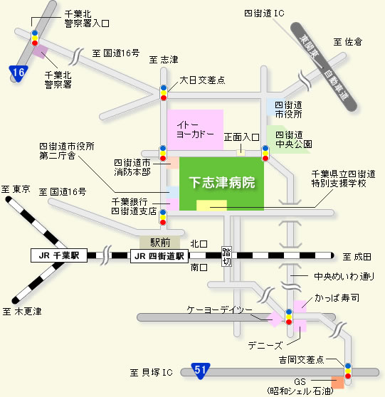
車でお越しの方へ
正面入り口から奥の突き辺り（★印）まで進んでください。会場はそこからすぐの入り口から入れます。スタッフが分かるように御案内予定です。駐車券を会場までお持ちください。
○ 最寄り駅：JR総武本線・成田線「四街道駅」、駅から徒歩8分

○バ ス：京成臼井駅から「四街道駅行き」に乗車（約25分）「消防署前」下車、徒歩1分

